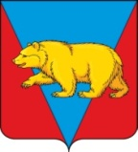

АДМИНИСТРАЦИЯ АБАНСКОГО РАЙОНА
КРАСНОЯРСКОГО КРАЯ
ПОСТАНОВЛЕНИЕ

14.09.2026 п. Абан № 341-п

Об установлении
публичного сервитута

В соответствии со статьей 23, главой V.7 Земельного кодекса Российской Федерации от 25.10.2001 № 136-ФЗ, статьями 3.3, 3.6 Федерального закона от 25.10.2001 № 137-ФЗ «О введении в действие Земельного кодекса Российской Федерации», рассмотрев ходатайство Акционерного общества «Красноярская региональная энергетическая компания» (далее – АО «КрасЭКо») в лице представителя Минченко Натальи Васильевны
об установлении публичного сервитута № 06-01/8764 от 20.08.2026 (входящий № 1-10/4893 от 21.08.2026), в соответствии с пунктом 10 статьи 39.42 Земельного кодекса Российской Федерации, руководствуясь статьями 43, 44 Устава Абанского района Красноярского края,
ПОСТАНОВЛЯЮ:
- Установить на основании ходатайства АО «КрасЭКо» (660049,
г. Красноярск, пр. Мира, 10, ОГРН 1152468001773, ИНН 2460087269) публичный сервитут площадью 289 кв. м сроком на 49 лет в отношении земельных участков с кадастровыми номерами 24:01:0401001:328, 24:01:0000000:3521, а также в отношении земель в границах кадастрового квартала 24:01:0401001.
- Установление публичного сервитута необходимо в целях эксплуатации объекта электросетевого хозяйства, необходимого для подключения к электрическим сетям (ЛЭП-0,4 кВ с кадастровым номером 24:01:0000000:3199), принадлежащего на праве собственности АО «КрасЭКо»
в составе объекта: «Строительство ЛЭП-0,4 кВ для электроснабжения жилого дома по адресу: п. Абан, ул. Лесная, 57».
- Порядок расчета и внесения платы за публичный сервитут
в отношении земельного участка, находящегося в государственной или муниципальной собственности, определен в Приложении 1 к настоящему постановлению.
- Утвердить схему расположения границ публичного сервитута согласно Приложению 2 к настоящему постановлению.
- АО «КрасЭКо» вправе:
5.1. в установленных границах публичного сервитута осуществлять
в соответствии с требованиями законодательства Российской Федерации деятельность, для обеспечения которой установлен данный публичный сервитут;
5.2. до окончания срока публичного сервитута обратиться
с ходатайством об установлении публичного сервитута на новый срок.
- Районному отделу по управлению муниципальным имуществом администрации Абанского района в течение пяти рабочих дней со дня принятия решения об установлении публичного сервитута:
6.1. направить копию решения об установлении публичного сервитута
в орган регистрации прав;
6.2. направить обладателю публичного сервитута копию решения
об установлении публичного сервитута, сведения о лицах, являющихся правообладателями земельных участков, сведения о лицах, подавших заявления об учете их прав (обременений прав) на земельные участки, способы связи
с ними, копии документов, подтверждающих права указанных лиц
на земельные участки.
- Отделу информационного, правового и кадрового обеспечения администрации Абанского района обеспечить размещение настоящего постановления на официальном сайте муниципального образования
в информационно-телекоммуникационной сети «Интернет» http://abannet.ru.
- Контроль за исполнением постановления оставляю за собой.
- Постановление вступает в силу со дня его подписания.

Глава Абанского района А.А. Войнич

Приложение 1
к постановлению администрации
Абанского района
от 14.09.2026 № 341-п
Порядок определения платы за публичный сервитут
Настоящий порядок определяет процедуру определения размера платы за публичный сервитут АО «КрасЭКо»
в соответствии со ст. 39.46 Земельного кодекса Российской Федерации, в отношении земельного участка, находящегося
в государственной или муниципальной собственности и не обремененных правами третьих лиц, в размере 0,01 процента кадастровой стоимости таких земельных участков за каждый год использования этих земельных участков. При этом плата за публичный сервитут, установленный на три года и более, не может быть менее чем 0,1 процента кадастровой стоимости земельного участка, обремененного сервитутом, за весь срок сервитута.
Расчет размера платы за публичный сервитут
№ | Кадастровый номер земельного участка |  | Площадь земельного участка, кв. м | Площадь земельного участка в установленных границах публичного сервитута, кв. м |  | Кадастровая стоимость земельного участка, руб. | Стоимость одного кв.м. земельного участка, руб. |  | Кадастровая стоимость земельного участка обремененного публичным сервитутом, руб.¹ |  | Размер платы за публичный сервитут в размере 0,01 % кадастровой стоимости такого земельного участка за каждый год² |  | Размер платы за публичный сервитут в размере 0,1 % кадастровой стоимости земельного участка, обремененного сервитутом, за весь срок сервитута³
1 | 24:01:0401001:328 |  | 960 | 4 |  | 168 825,60 | 175,86 |  | 703,44 |  | 3,43 |  | 0,70
2 | 24:01:0000000:3521 |  | 10928 | 24 |  | 1 921798,08 | 175,86 |  | 4 220,64 |  | 20,68 |  | 4,22
ИТОГО: |  |  |  |  |  |  |  |  |  |  | 24,11 |  | 4,92
№ | Кадастровый квартал | Площадь земельного участка в установленных границах публичного сервитута, кв. м. |  |  | Средний уровень кадастровой стоимости, руб./кв. м⁴ |  |  | Кадастровая стоимость земельного участка обремененного публичным сервитутом, руб.¹ |  | Размер платы за публичный сервитут в размере 0,01 % кадастровой стоимости такого земельного участка за каждый год² |  | Размер платы за публичный сервитут в размере 0,1 % кадастровой стоимости земельного участка, обремененного сервитутом, за весь срок сервитута³
1 | 24:01:0401001 | 261 |  |  | 190,59 |  |  | 49 744,00 |  | 243,73 |  | 49,74
ИТОГО: |  |  |  |  |  |  |  |  |  | 243,73 |  | 49,74

- Расчет размера кадастровой стоимости земельного участка обремененного публичным сервитутом: Площадь земельного участка в установленных границах публичного сервитута, кв. м, руб. * Стоимость одного кв. м земельного участка, руб. (средний уровень кадастровой стоимости одного квадратного метра, руб.);
- Размер платы за публичный сервитут в размере 0,01 % кадастровой стоимости такого земельного участка
за каждый год использования земельного участка: кадастровая стоимость земельного участка обремененного публичным сервитутом, руб. * 0,01% * установленный срок публичного сервитута, лет.
- Размер платы за публичный сервитут в размере 0,1 % кадастровой стоимости земельного участка, обремененного сервитутом, за весь срок сервитута: кадастровая стоимость земельного участка обремененного публичным сервитутом, руб. * 0,1%.
- Приказ министерства экономики и регионального развития Красноярского края от 11.11.2022 № 5н
«Об утверждении результатов определения кадастровой стоимости земельных участков, расположенных на территории Красноярского края», для муниципального района Абанский, сегмент объекта недвижимости 3.
Плату за установленный публичный сервитут в размере 20 (двадцать) рублей 68 копеек производить
по следующим реквизитам: УФК по Красноярскому краю (Районный отдел по управлению муниципальным имуществом администрации Абанского района Красноярского края л.с. 04193D08310), ИНН 2401005000, КПП 240101001, ОКЦ № 3 СибГУ Банка России//УФК по Красноярскому краю г. Красноярск, к/сч 40102810245370000011,
р/с 03100643000000011900, БИК 010407105, ОКТМО 04501000, КБК 90111105420140000120 «Плата за публичный сервитут, предусмотренная решением уполномоченного органа об установлении публичного сервитута в отношении земельных участков, находящихся в собственности муниципальных округов и не предоставленных гражданам или юридическим лицам (за исключением органов государственной власти (государственных органов), органов местного самоуправления (муниципальных органов), органов управления государственными внебюджетными фондами
и казенных учреждений)». Назначение платежа: плата по Постановлению № 341-п от 14.09.2026 об установлении публичного сервитута.
Плату за установленный публичный сервитут в размере 247 (двести сорок семь) рублей 16 копеек производить
по следующим реквизитам: УФК по Красноярскому краю (Районный отдел по управлению муниципальным имуществом администрации Абанского района Красноярского края л.с. 04193D08310), ИНН 2401005000, КПП 240101001, ОКЦ №3 СибГУ Банка России//УФК по Красноярскому краю г. Красноярск, к/сч 40102810245370000011,
р/с 03100643000000011900, БИК 010407105, ОКТМО 04501000, КБК 90111105410140000120 «Плата за публичный сервитут, предусмотренная решением уполномоченного органа об установлении публичного сервитута в отношении земельных участков, государственная собственность на которые не разграничена и которые расположены в границах муниципальных округов и не предоставлены гражданам или юридическим лицам (за исключением органов государственной власти (государственных органов), органов местного самоуправления (муниципальных органов), органов управления государственными внебюджетными фондами и казенных учреждений)». Назначение платежа: плата по Постановлению № 341-п от 14.09.2026 об установлении публичного сервитута.
Плата за публичный сервитут должна быть произведена по указанным реквизитам в течение 30 (тридцати) дней со дня внесения сведений о публичном сервитуте в Единый государственный реестр недвижимости, но не позднее
6 (шести) месяцев с даты постановлении об установлении публичного сервитута.
В случае нарушения АО «КрасЭКо» сроков внесения платы в установленный срок администрация Абанского района вправе потребовать уплаты пени в размере 1/300 ставки рефинансирования ЦБ РФ за каждый день просрочки платежа.
Пени подлежат направлению на счет УФК по Красноярскому краю (Районный отдел по управлению муниципальным имуществом администрации Абанского района Красноярского края л.с. 04193D08310), ИНН 2401005000, КПП 240101001, ОКЦ №3 СибГУ Банка России//УФК по Красноярскому краю г. Красноярск, к/сч 40102810245370000011, р/с 03100643000000011900, БИК 010407105, ОКТМО 04501000, КБК 901 1 11 05 012 14 2100 120 «Доходы, получаемые в виде арендной платы за земельные участки, государственная собственность на которые
не разграничена и которые расположены в границах муниципальных округов, а также средства от продажи права
на заключение договоров аренды указанных Участков (пени)».

Приложение 2
к постановлению
администрации Абанского района
от 14.09.2026 № 341-п

ГРАФИЧЕСКОЕ ОПИСАНИЕ
местоположения границ населенных пунктов, территориальных зон, особо охраняемых природных территорий, зон с особыми условиями
использования территории
Публичный сервитут в целях эксплуатации объекта электросетевого хозяйства, необходимого для подключения к электрическим сетям, ЛЭП-0,4 кВ с кадастровым номером 24:01:0000000:3199, принадлежащего на праве собственности АО «КрасЭКо», в составе объекта: «ЛЭП-0,4 кВ для электроснабжения жилого дома
по адресу: п. Абан, ул. Лесная, 57»
(наименование объекта, местоположение границ которого описано (далее - объект)
Раздел 1
Сведения об объекте
N п/п | Характеристики объекта | Описание характеристик
1 | 2 | 3
1 | Местоположение объекта | Красноярский край, Абанский м.о., Абан п.
2 | Площадь объекта ± величина погрешности определения площади (P ± ∆P), м² | 289 ± 6
3 | Иные характеристики объекта | Установить публичный сервитут на основании ходатайства акционерного общества «Красноярская региональная энергетическая компания» (660049, Красноярский край, город Красноярск, Мира проспект, дом 10, пом. 55, ОГРН 1152468001773, ИНН 2460087269) в целях эксплуатации объекта электросетевого хозяйства, необходимого для подключения к электрическим сетям, ЛЭП-0,4 кВ с кадастровым номером 24:01:0000000:3199, принадлежащего на праве собственности АО «КрасЭКо», в составе объекта: «Строительство ЛЭП-0,4 кВ для электроснабжения жилого дома по адресу: п. Абан, ул. Лесная, 57», в границах земельных участков 24:01:0401001:328, 24:01:0000000:3521 и в границах кадастрового квартала 24:01:0401001, площадью 289 кв.м, сроком на 49 лет.

Раздел 2
Сведения о местоположении границ объекта
1. Система координат МСК-168, зона 5
2. Сведения о характерных точках границ объекта
Обозначение характерных точек границ | Координаты, м |  | Метод определения координат характерной точки | Средняя квадратическая погрешность положения характерной точки (Mt), м | Описание обозначения точки на местности (при наличии)
Обозначение характерных точек границ | X | Y | Метод определения координат характерной точки |  | Описание обозначения точки на местности (при наличии)
1 | 2 | 3 | 4 | 5 | 6
1 | 781085.54 | 114709.62 | Аналитический метод | 0.1 | -
2 | 781085.16 | 114705.64 | Аналитический метод | 0.1 | -
3 | 781114.32 | 114702.89 | Аналитический метод | 0.1 | -
4 | 781114.11 | 114702.71 | Аналитический метод | 0.1 | -
5 | 781115.68 | 114700.90 | Аналитический метод | 0.1 | -
6 | 781115.93 | 114701.12 | Аналитический метод | 0.1 | -
7 | 781114.13 | 114666.11 | Аналитический метод | 0.1 | -
8 | 781118.39 | 114666.05 | Аналитический метод | 0.1 | -
9 | 781119.57 | 114693.02 | Аналитический метод | 0.1 | -
10 | 781119.72 | 114706.42 | Аналитический метод | 0.1 | -
1 | 781085.54 | 114709.62 | Аналитический метод | 0.1 | -

3. Сведения о характерных точках части (частей) границы объекта
Обозначение характерных точек части границы | Координаты, м |  | Метод определения координат характерной точки | Средняя квадратическая погрешность положения характерной точки (Mt), м | Описание обозначения точки на местности (при наличии)
Обозначение характерных точек части границы | X | Y | Метод определения координат характерной точки |  | Описание обозначения точки на местности (при наличии)
1 | 2 | 3 | 4 | 5 | 6
- | - | - | - | - | -

Раздел 3
Сведения о местоположении измененных (уточненных) границ объекта
1. Система координат МСК-168, зона 5
2. Сведения о характерных точках границ объекта
Обозначение характерных точек границ | Существующие координаты, м |  | Измененные (уточненные) координаты, м |  | Метод определения координат характерной точки | Средняя квадратическая погрешность положения характерной точки (Mt), м | Описание обозначения точки на местности (при наличии)
Обозначение характерных точек границ | X | Y | X | Y | Метод определения координат характерной точки |  | Описание обозначения точки на местности (при наличии)
1 | 2 | 3 | 4 | 5 | 6 | 7 | 8
- | - | - | - | - | - | - | -

3. Сведения о характерных точках части (частей) границы объекта
Обозначение характерных точек части границы | Существующие координаты, м |  | Измененные (уточненные) координаты, м |  | Метод определения координат характерной точки | Средняя квадратическая погрешность положения характерной точки (Mt), м | Описание обозначения точки на местности (при наличии)
Обозначение характерных точек части границы | X | Y | X | Y | Метод определения координат характерной точки |  | Описание обозначения точки на местности (при наличии)
1 | 2 | 3 | 4 | 5 | 6 | 7 | 8
- | - | - | - | - | - | - | -

Раздел 4
Схема расположения границ публичного сервитута
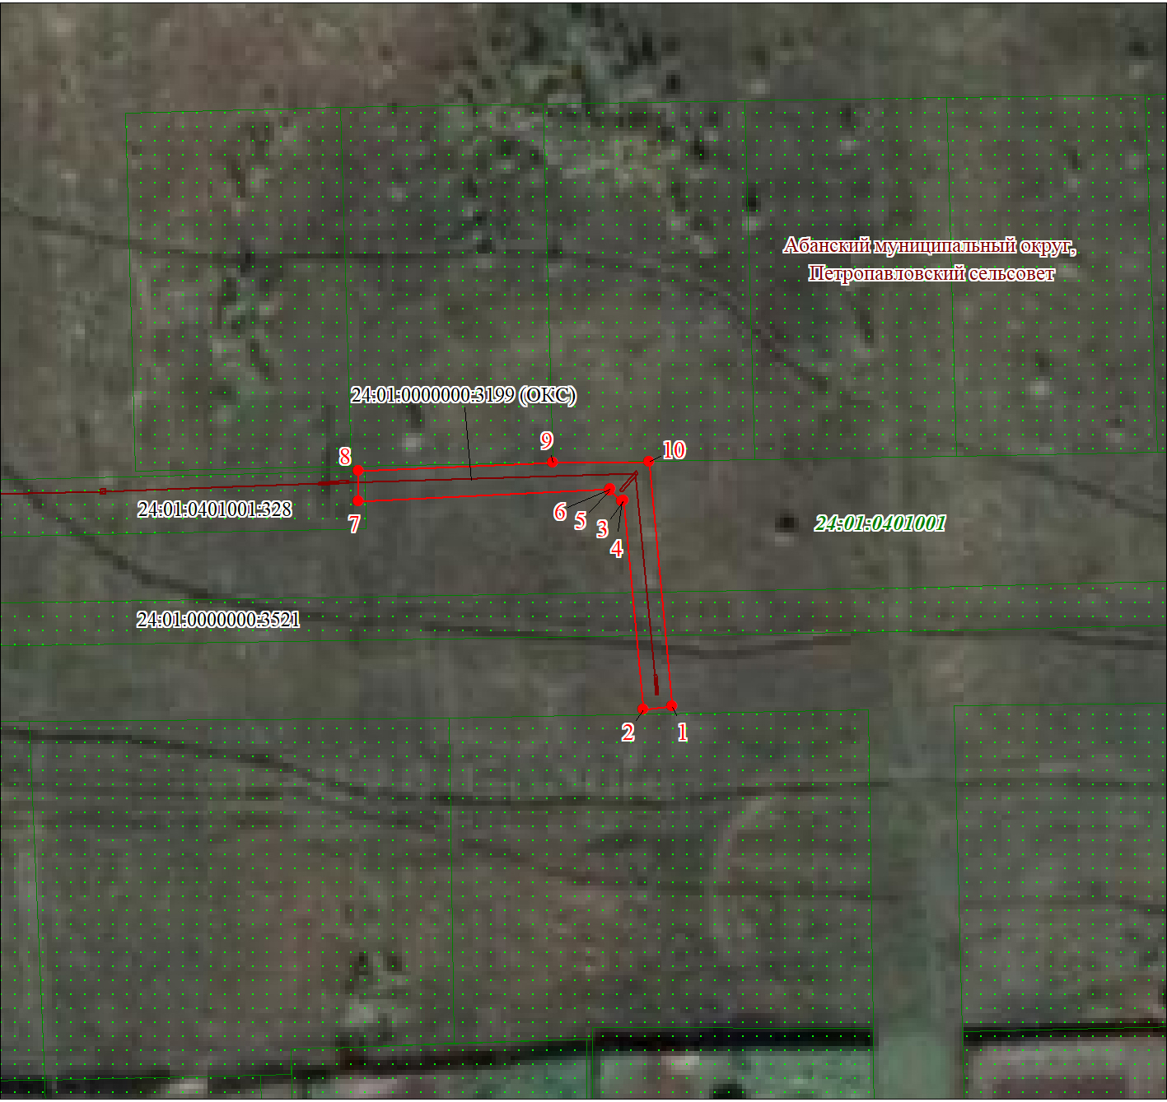
Масштаб 1:900
Используемые условные знаки и обозначения:
 | Характерная точка границы публичного сервитута
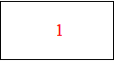 | Надписи номеров характерных точек границы публичного сервитута
 | Граница публичного сервитута
 | Граница кадастрового квартала
24:01:040 | Обозначение кадастрового квартала
 | Существующая часть границы, имеющиеся в ЕГРН сведения о которой достаточны для определения ее местоположения
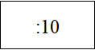 | Надписи кадастрового номера земельного участка
 | Существующая часть границы объекта капитального строительства, имеющаяся в ЕГРН сведения о которой достаточны для определения ее местоположения
Дата 18.08.2026 г.

